半自动冲洗过滤器（SZQ型）
一、产品简介
半自动冲洗过滤器广泛适用于饮水、酒类、油类、油品、各种化工原料及空气等物质的过滤，半自动冲洗过滤器安装简便、不占空间、免拆洗作业、滤芯过滤面积大、过滤阻力小。半自动冲洗过滤器通过其壳上自带手柄，控制中间蝶阀转向，需清洗滤胆时，只须转动手柄，即可完成原先极为烦琐的清洗过程，提高了使用价值，是目前经济实用首选。我公司所生产的半自动冲洗过滤器能根据客户具体要求（特殊压力、特殊口径）定制。
二、工作原理
管道系统在正常工作时，管道内杂物会收集到过滤器网内排污口上，不需拆卸过滤器任何部件来排除污物，只需打开排污阀即可排污。
①在排污前先把过滤器前阀门，关小流量，进行排污，
②排污时把转向阀转向冲洗方向，水从转向阀前部进入，往过滤网外部流过，然后又从过滤网外部进入转向阀后部，杂物全部集中到排污口上，然后再打开排污阀进行排污，起到了最佳自动反冲洗过滤器全部功能。
三、主要技术参数

型号Model | SZC | 环境温度 Ambient Temperature | CS:-30℃～+350℃SS:-80℃～+480℃
规格Size | DN32～500 GB81～59PN 0.6～5.0 FF RF | 螺帽螺栓 Bolt/Nut | 20# 304 304L 316 316L
壳体材质Body | A3 304 304L 316 316L H62 衬里 | 连接方式Jonit Type | 法兰连接 对焊连接 螺纹连接 Flange ButtWelding Threaded
过滤精度Pore size | 10～300(目/in) | 法兰标准Flanges | HG GB SH HGJ JB ANSI JIS
密封垫片Diaphragm(P/V) | 丁晴橡胶 聚四氟乙烯 金属垫片NBR PTFE Metal Gasket | 设计检测标准Manufacture Inspection | GB150-98 HGJ532-91
滤芯材质Element | 304 304L 316 316L | 外表Coating | CS:Paint SS:No Paint

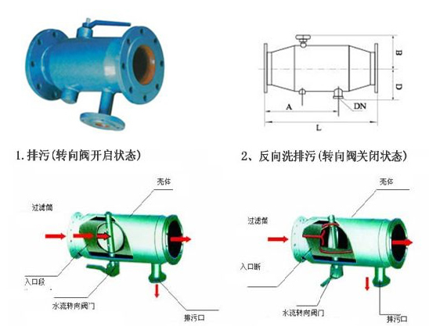
- 适用范围
半自动冲洗过滤器具有结构紧凑、过滤能力大、压损小、适用范围广、维护方便、价格低廉等优点，其主要适用的物料有： 化工、石油化工生产中弱腐蚀性物料，如：水、油品、氨、烃类等。 化工生产中的腐蚀性物料，如：烧碱、纯碱、浓稀硫酸、碳酸、醛酸等。 制冷中的低温物料，如：液甲烷、液氨、液氧和各种冷剂。 食品、制药生产中有卫生要求的物料，如：啤酒、饮料、乳制品、糖浆等。
- 安装与维护﻿
1、直接安装在产品管道上，不需任何支撑结构，一般靠近被保护的设备前。
2、冲洗可分两阶段进行。一是清洗排污阶段，打开排污阀约30秒的时间，根据管内杂质情况定，让杂质从排污口排出；二是反冲洗阶段,排污阀仍打开，开启水流转向阀约30秒，将粘附在过滤网上的留物反冲洗排出。
3、该设备无易损件，只定期根据水质进行排污即可。

壳体材质 | 碳 钢 | 不锈钢
滤框滤网材质 | 不锈钢
连接形式 | 法兰连接、对焊连接、螺纹连接
密封件材质 | 耐油石棉、丁腈橡胶、聚四氟乙烯
工作温度（℃） | -30~380 |  | -80~450
公称压力（MPa） | 0.6~5.0（150Lb~600Lb）
过滤精度（目/in） | 10~300

DN | L | A | B | D | 排污口
40 | 245 | 185 | 63 | 90 | 15
50 | 255 | 190 | 70 | 100 | 15
80 | 320 | 232 | 96 | 140 | 25
100 | 350 | 260 | 128 | 180 | 32
150 | 525 | 390 | 189 | 230 | 50
200 | 700 | 520 | 220 | 280 | 65
250 | 875 | 650 | 255 | 330 | 80
300 | 1050 | 780 | 294 | 380 | 100
500 | 1700 | 1250 | 462 | 580 | 150

订货须知：
订货时请注明：产品名称、公称通径、压力等级、过滤精度、材质、法兰标准、操作压力等详细参数。以上产品尺寸为常规通用型，如需其他规格尺寸，欢迎来电来函。

